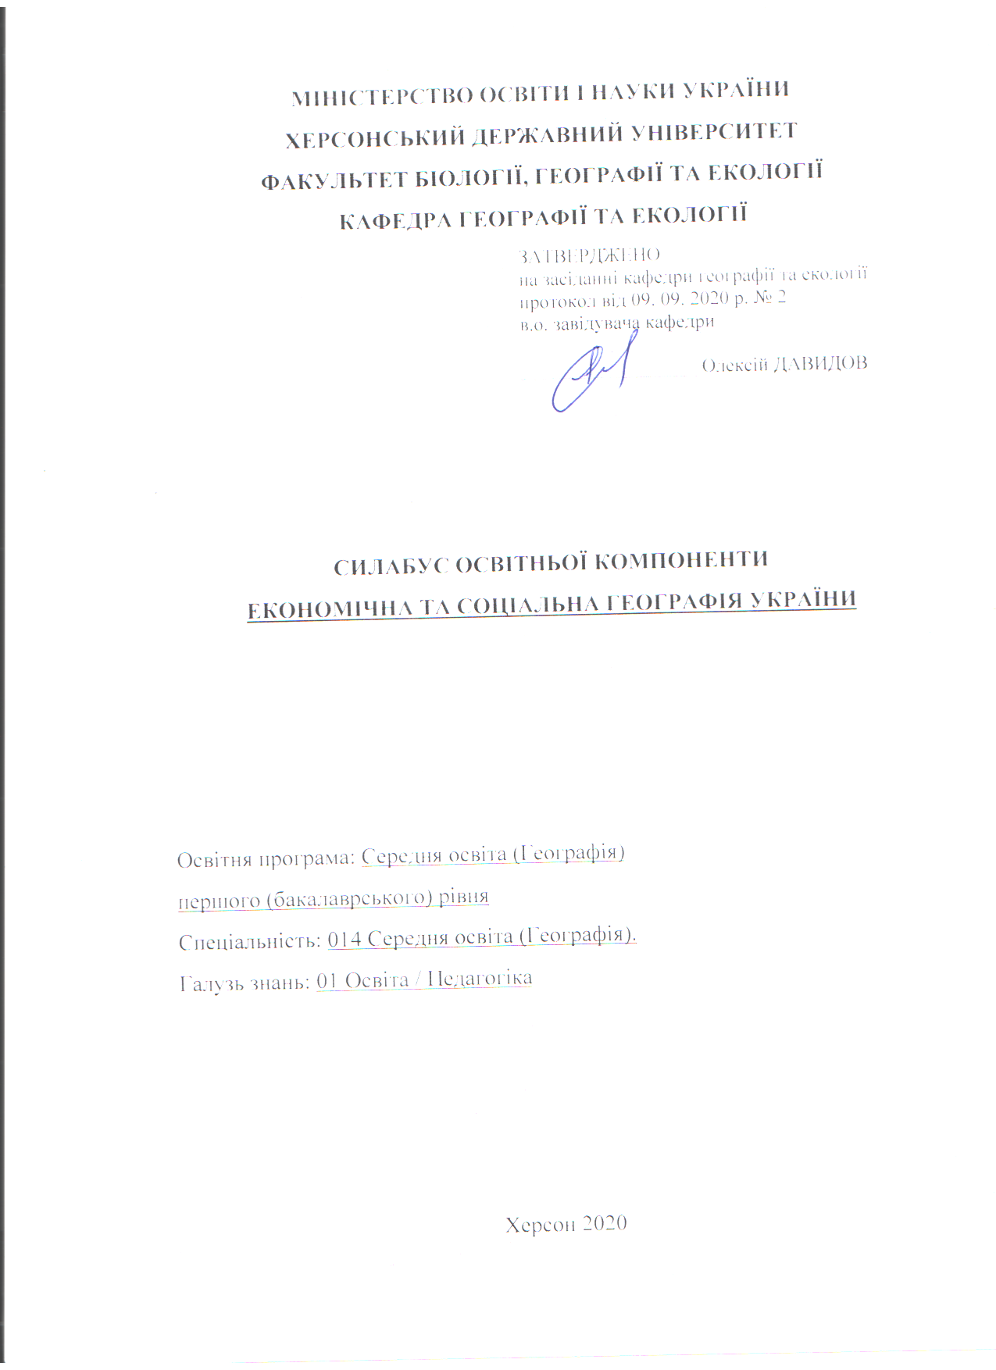

Опис курсу
Назва освітньої компоненти | Економічна та соціальна географія України
Тип курсу | Обов’язкова компонента
Рівень вищої освіти | перший (бакалаврський) рівень освіти
Кількість кредитів/годин | 6 кредитів / 180 годин
Семестр | І, ІІ семестр
Викладач | Омельченко Наталя, кандидат географічних наук, старший викладач кафедри  https://orcid.org/0000-0002-8067-9433
Посилання на сайт | -
Контактний телефон, мессенджер | +380508206745
Email викладача: | Nomelchenko92@gmail.com
Графік консультацій | П’ятниця, 10:00-14:00, ауд. 603 або за призначеним часом
Методи викладання | лекційні заняття, практичні роботи, презентації, тестові завдання, індивідуальні завдання
Форма контролю | Екзамен, диференційований залік

- Анотація дисципліни: дисципліна включає теми, пов’язані з особливостями, проблемами та трендами розвитку господарства України у взаємозв’язку із сучасними демографічними процесами. Формує уявлення студентів про природо-ресурсний потенціал України, населення, галузеву структуру господарства та позицію України на світовій арені.
- Мета та завдання дисципліни:
Мета дисципліни: засвоєння студентами знань про сучасну територіальну диференціацію господарського комплексу та населення України, вивчення принципів та факторів просторової організації суспільства України і передумов розвитку господарства.
Завдання:
1) характеристика суспільно-географічного положення України з усіма взаємозв’язками його складових;
2) визначення геополітичних та геоекономічних пріоритетів України;
3) аналіз запасів природних ресурсів України з точки зору
раціонального природокористування;
4) аналіз динаміки чисельності, природного та механічного руху населення України, особливостей його розселення та національного складу, основних рис ринку праці країни та регіонів;
5) характеристика господарства України, аналіз особливостей його галузевої і територіальної структури, рівнів соціальноекономічного розвитку та соціальної і економічної безпеки регіонів;
6) аналіз чинників формування і функціонування, сучасного стану, територіальної організації, проблем та перспектив розвитку галузей промисловості, сільського господарства та сфери послуг України;
7) розкриття основних видів зовнішніх зв’язків України, аналіз
географії їх поширення;
- Програмні компетентності та результати навчання
Після успішного завершення дисципліни здобувач формуватиме наступні програмні компетентності та результати навчання:
Інтегральна компетентність - здатність розв’язувати складні задачі і проблеми у галузі географічної освіти або у процесі навчання, що передбачає проведення досліджень та/або здійснення інновацій та характеризується невизначеністю умов і вимог до професійної та навчальної діяльності.
Загальні компетентності:
ЗК4. Здатність працювати в команді.
ЗК7. Здатність застосовувати знання у практичних ситуаціях.

Спеціальні (фахові, предметні) компетентності:
ФК 8. Здатність усвідомлювати сутність взаємозв’язків між природним середовищем і людиною, розуміти та пояснювати стратегію сталого розвитку людства.
ФК 10. Здатність застосовувати базові знання з природничих та суспільних наук у навчанні та професійній діяльності при вивченні Землі (світу), материків і океанів, України.
ФК 12. Здатність пояснювати закономірності територіальної організації суспільного виробництва, просторових процесів і форм організації життя людей.
ФК 13. Здатність встановлювати роль і місце України у сучасному світі в контексті географічних чинників її розвитку, аналізувати й пояснювати особливості геопросторової організації природи, населення і господарства України та свого регіону.
ФК 14. Здатність реалізовувати краєзнавчий підхід на уроках географії, у позакласній і позашкільній роботі з учнівською молоддю.
Програмні результати навчання:
ПР 12. Усвідомлює цінність захисту незалежності, територіальної цілісності та демократичного устрою України.
ПР 14. Пояснює просторову диференціацію географічної оболонки і географічного середовища на глобальному, регіональному та локальному територіальних рівнях.
ПР 15. Описує основні механізми функціонування природних і суспільних територіальних комплексів, окремих їхніх компонентів, класифікує зв'язки й залежності між компонентами, знає причини, перебіг і наслідки процесів, що відбуваються в них.
ПР 18. Застосовує базовий поняттєвий, термінологічний, концептуальний апарат географії, її теоретичні й емпіричні досягнення на рівні, що дозволяє інтерпретувати природно-географічні та суспільно-географічні явища і процеси, пов’язувати й порівнювати різні погляди на проблемні питання сучасної географії.
ПР 20. Розуміє глобальні суспільно-географічні процеси, вміє складати характеристики населення світу, секторів і галузей світового господарства.
ПР 21. Характеризує і оцінює природні умови і ресурси, населення та господарство України, її роль і місце в сучасних суспільно-географічних процесах у світі; знає і розуміє географічні особливості свого адміністративного регіону.

- Структура курсу

Кількість кредитів/годин | Лекції (год.) | Практичні заняття (год.) | Самостійна робота (год.)
6 кредитів / 180 годин | 36 | 32 | 112

- Технічне й програмне забезпечення/обладнання
Кабінет соціально-економічної географії та туризму (тематичні карти, атласи, телевізор).
- Політика курсу
Для успішного складання підсумкового контролю з дисципліни вимагається 100% відвідування очне або дистанційне відвідування всіх лекційних занять. Пропуск понад 25% занять без поважної причини буде оцінений як FX.
Високо цінується академічна доброчесність. До всіх студентів освітньої програми відбувається абсолютно рівне ставлення. Навіть окремий випадок порушення академічної доброчесності є серйозним проступком, який може призвести до несправедливого перерозподілу оцінок і, як наслідок, загального рейтингу студентів. Мінімальне покарання для студентів, яких спіймали на обмані чи плагіаті під час тесту чи підсумкового контролю, буде нульовим для цього завдання з послідовним зниженням підсумкової оцінки дисципліни принаймні на одну літеру. Будь ласка, поставтесь до цього питання серйозно та відповідально.

- Схема курсу
Семестр 1
Модуль 1. Геополітичне положення України. Умови і фактори територіальної організації господарства України

- Тема 1. Географічне положення, територія і межі України, їх вплив на територіальну організацію господарства. Адміністративно-територіальний устрій України, перспективи і напрямки вдосконалення (тиждень 1, лк - 2 год., тиждень 2, пр – 2 год.)
- Тема 2. Геодемографічна ситуація в Україні (тиждень 2, лк - 2 год., тиждень 2, пр – 2 год. )
- Тема 3. Природно-ресурсний потенціал і соціально-економічна база розвитку господарства України (тиждень 3, лк - 2 год., тиждень 4, пр - 2 год.)
- Тема 4. Народногосподарський комплекс України. Особливості формування та розвитку (тиждень 4, лк - 2 год. , тиждень 4, пр - 2 год.)

Модуль 2. Функціонально-галузева структура господарства

- Тема 5. Промисловість України: форми територіальної організації і фактори розміщення (тиждень 5, лк - 2 год., тиждень 6, пр - 2 год.)
- Тема 6. Паливно-енергетичний комплекс (тиждень 6, 7 лк - 4 год., тиждень 7, пр - 2 год. )
- Тема 7. Гірничо-металургійний комплекс (тиждень 8, лк - 2 год. , тиждень 8, пр - 2 год. )
- Тема 8. Машинобудування України: галузева і територіальна організація (тиждень 9, лк - 2 год., тиждень 9, пр - 2 год. )
- Тема 9. Географія хімічної промисловості України (тиждень 10, лк - 2 год., тиждень 10, 11 пр - 4 год. )
- Тема 10. Лісовиробничий комплекс (тиждень 12, лк - 2 год., тиждень 12, пр - 2 год. )
Семестр 2
Модуль 3. Антропогенно-техногенне навантаження на довкілля України та інфраструктурне забезпечення регіонів України

- Тема 11. Будівельний комплекс (тиждень 13, лк - 2 год., тиждень 14, пр – 2 год.)
- Тема 12. Функціонально-галузева структура АПК України. Географія агропромислового комплексу України (тиждень 14, 15 лк - 4 год., тиждень 15 пр – 2 год.)
- Тема 13. Транспортний комплекс України (тиждень 16, лк - 2 год., тиждень 16, пр – 2 год.)
- Тема 14. Антропогенно-техногенне навантаження на довкілля та екологічна ситуація в Україні (тиждень 17, лк - 2 год., тиждень 17, 18 пр – 4 год.)
- Тема 15. Внутрішні та зовнішні економічні зв'язки України, їх роль у розвитку господарства країни (тиждень 19, лк - 2 год., тиждень 19, пр – 2 год.)
- Тема 16. Досвід економіко-географічного районування України (тиждень 20, лк - 2 год., тиждень 20, пр – 2 год.)

9. Система оцінювання та вимоги: форма (метод) контрольного заходу та вимоги до оцінювання програмних результатів навчання
Семестр 1.
Модуль 1. Геополітичне положення України. Умови і фактори територіальної організації господарства України (максимальна кількість балів за цей модуль – 20)
Форма (метод) контрольного заходу, критерії оцінювання та бали
Практичні роботи – 20 балів (по 5 балів за 4 практичні роботи)

Модуль 2. Функціонально-галузева структура господарства (максимальна кількість балів за цей модуль – 40)
Форма (метод) контрольного заходу, критерії оцінювання та бали
Практичні роботи – 30 балів (по 5 балів за 6 практичних робіт)
Тест за два модулі 1 - 10 балів
Форма контролю у першому семестрі – екзамен (максимальна кількість балів – 40).
Семестр 2.
Модуль 3. Антропогенно-техногенне навантаження на довкілля України та інфраструктурне забезпечення регіонів України
Форма (метод) контрольного заходу, критерії оцінювання та бали
Практичні роботи – 60 балів (по 10 балів за 6 практичних робіт)
Підсумковий тест за дисципліну – 40 балів.

Для отримання диференційованого заліку у другому семестрі потрібно здати всі практичні роботи, написати підсумковий тест з дисципліни.
Студенти можуть отримати до 10% бонусних балів за виконання індивідуальних завдань, підготовку презентацій, участь у конкурсах наукових робіт, предметних олімпіадах.
10. Список рекомендованих джерел (наскрізна нумерація)
Основні
- Барановський М.О. Економічна та соціальна географія України. Реальний сектор економіки: навчальний посібник. Ніжин: Видавець Лисенко М.М., 2018. 376 с.
- Комплексний атлас України. - К.: ДНВП "Картографія", 2005. — 96 с.
- Мезенцева Н.І. Економічна та соціальна географія України. Районна частина. Електронний підручник / автор і упорядник Мезенцева Н.І. – К., 2008.
- Національний атлас України / НАН України, Інститут географії, Державна служба геодезії, картографії та кадастру ; голов. ред. Національного атласу України Л. Г. Руденко ; голова ред. кол. Б. Є. Патон. — К. : ДНВП «Картографія», 2007. — 435 с.
- Нємець Л.М. Економічна і соціальна географія України : навчальний посібник / Л.М. Нємець, П.А. Вірченко, Ю.Ю. Сільченко. – Харків: ФОП Грицак С.Ю., 2014.
- Пістун М.Д. Регіональна політика в Україні: суспільно-географічний аспект / Пістун М.Д., Мезенцев К.В., Тьорло В.О. – К., 2004.
Додаткові
- Дністрянський М.С. Етнополітична географія України: проблеми теорії, методології, практики / М.С. Дністрянський. – Львів, 2006.
- Доценко А.І. Регіональне розселення в Україні: стан та прогноз / Доценко А.І., Зінич В.Т. та інші. – К., 2007.
- Маруняк Є. О. Глобалізація та її вплив на розвиток регіонів України. - К.: Реферат, 2007. - 224 с.
- Руденко В. П. Географія природно-ресурсного потенціалу України. У 3- х частинах: Підручник / В. П. Руденко. – Чернівці: Чернівецький нац.. ун-т, 2010. – 552 с.
- Семененко В.І. Історія України / Семененко В.І., Радченко Л.О. – Х., 2000.
Інтернет-ресурси
- Економіка України. Політико-економічний журнал. Режим доступу: http://www.economukraine.com.ua/
- Державна служба зайнятості. Режим доступу: http://www.dcz.gov.ua/control/uk/index
- Міністерство економічного розвитку і торгівлі України. Режим доступу: http://www.me.gov.ua/
- Міністерство аграрної політики та продовольства України. Режим доступу: http://minagro.gov.ua/
- Міністерство транспорту і зв’язку. Режим доступу: http://www.mtu.gov.ua/
- Державна служба статистики України [Електронний ресурс] – Режим доступу: http://www.ukrstat.gov.ua/
- Статистика населення України [Електронний ресурс] – Режим доступу: http://database.ukrcensus.gov.ua/MULT/Dialog/statfile_c.asp
- Демографічний щорічник «Населення України» [Електронний ресурс] – Режим доступу: https://ukrstat.org/uk/druk/publicat/Arhiv_u/13/Arch_ nasel_zb .htm

